9100 ST系列DVR(V2.0.0)
总体设计说明书

编制 | 陈华良
审核 | 孙承华
批准

目录
1. 简介 3
1.1 术语和缩写 3
1.2 参考资料 3
2. 产品描述 3
3. 设计约束 3
3.1 本系统应当遵循的标准或规范： 3
3.2 产品开发环境 3
4. 总体设计方案 4
4.1 硬件框架设计 4
4.1.1 硬件方案 4
4.1.2 硬件框图 5
4.2 结构框架设计 8
4.2.1 外观风格 8
4.2.2 结构总体尺寸 8
4.2.3 结构总体架构 8
4.2.4 结构主要零部件的材料，工艺，表面处理 8
4.2.5 热设计，电磁兼容方案 8
4.2.6 结构框图 9
4.3 软件架构及模块划分 11
4.3.1 简述 11
4.3.2 总体架构 12
4.3.3 模块描述 12
4.3.4 模块列表 17
5. 接口设计 22
5.1 外部接口 22
5.2 内部接口 23
6. 备选方案 28
7. 方案对比说明 28
8. 集成要点 29
9. 修订记录 29

简介

术语和缩写
术语/缩写 | 含 义
Netra | 德州仪器 (TI) 即将推出的全新视频片上系统 (SoC)，将高清多通道系统的所有捕获、压缩、显示以及控制功能整合于单芯片之上，集成ARM Cortex-A8、TI C674x 浮点 DSP、若干二代可编程高清视频影像协处理器(HDVICP V2.0)、一个高清视频处理子系统(HDVPSS)。

参考资料
无

产品描述
基于Netra方案的9100ST系列DVR，具备16路（D1）编解码能力。支持HDMI+VGA+CVBS同时输出，其中前两个视频输出均可支持高清分辨率1920x1080P@60HZ，支持4路CVBS辅助输出。设备的带宽比原来的91系列设备提升将近3倍,约240Mb/s。相比原来DM648平台多芯片方案，Netra单芯片方案有效降低了成本，对编码效率及图象预览质量都有很大提升。本项目是对现有9000系列产品的升级，操作界面进行重新设计，操作更友好便捷，原有产品的功能将会进行保留和改进，并增加新功能。

设计约束

本系统应当遵循的标准或规范：
《GB 20815-2006 视频安防监控数字录像设备》国家标准。

产品开发环境
1 | 开发环境 | Linux 2.6.25-14.fc9.i686
2 | 开发工具 | gcc version 4.1.2
3 | 运行代码 | DS9000 V2.0.0
4 | 开发语言 | C/C++
5 | 运行环境 | Embedded Linux 2.6.27
表3.2-1

总体设计方案

硬件框架设计

硬件方案
因要兼容DS-9100HF-S设备的机箱，硬件总体架构设计延续了9100-S设备的框架。采用主板、接口板、面板共三个单板组成系统。其结构如下：
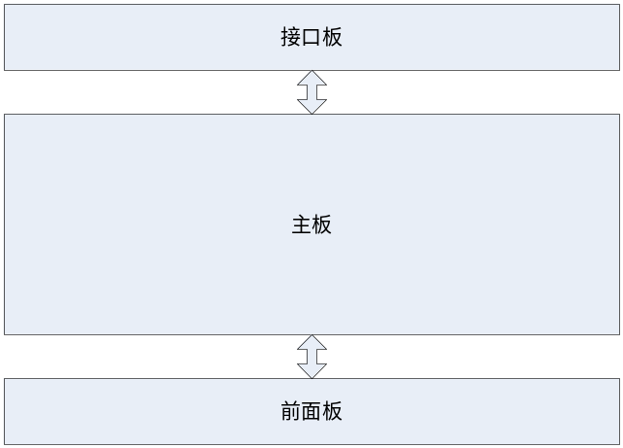
其中前面板主要实现指示灯、按键控制、遥控操作、心跳控制等功能，它与主板之间的通信通过UART接口来实现，连接方式采用24PIN带屏蔽扁平电缆。接口板主要实现音视频信号的输入输出功能，它与主板之间通过75PIN的三排弯针连接器来连接。主板的功能主要是基于TI的NETRA平台实现8、16路91-ST设备的各个功能。除了前置USB接口、ESATA接口、音视频接口以外，其余对外的接口均放在主板上。同时在主板上预留了两个接口（2×10pin的排母和96pin欧式插座），分别用来兼容现有的PCIE接口的RAID卡和PCI接口的648智能卡。
在基线产品规格上， ATX电源延续9100-S设备，仍然采用台达的宽幅（AC110-240V）250W ATX
电源；为了与后续其它设备如81HF-ST相区分，9100－ST设备标配双网口；带视频环通接口；采用09款翻盖机箱；有一路ESATA接口；4路模拟视频矩阵切换输出。在音视频输入输出接口上，国内基线设备与海外基线设备采用不同的接口板，设备后视图见图4.2-6。

硬件框图
- 主板结构框图
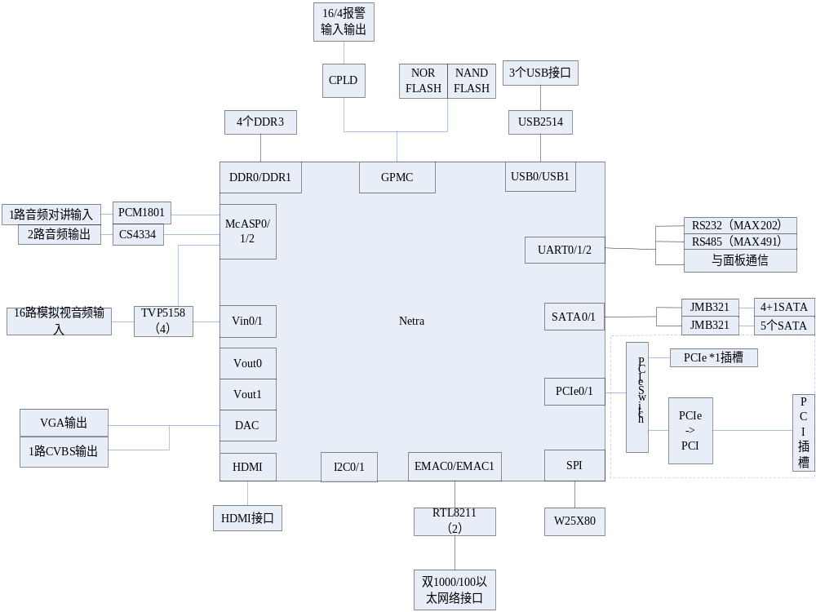 图4.1-1
1、 硬盘部分：由于NETRA两个内置SATA接口，这里采用两片JMB321将其扩展到9个SATA，用来支持内置8个硬盘和1个外置ESATA。其中JMB321芯片在81-ST上已经在批量使用。
2、视频输出显示部分：利用NETRA芯片内置丰富的DAC接口，实现HDMI、VGA、CVBS三种接口的同时输出。其中HDMI接口的ESD防护采用TI的TPD12S521器件。实际的防护性能还有待测试。
3、PCIE部分：由于NETRA主芯片只有一个PCIE*2接口，且不能分为两个PCIE*1来使用。为了兼容PCIE接口的RAID卡和PCI接口的648智能卡，这里采用了PLX的一款PCIE SWITCH芯片PLX8604＋Pericom的PCIE转PCI的桥芯片PI7C9X111SL来实现。其中PI7C9X111SL是42-E的板卡上已经批量在使用的成熟器件。PLX8604的功能也在NETRA测试板上验证过，符合设计要求。
4、网络部分：基于NETRA内置的两个千兆接口，外接两片phy芯片（Realtek，RTL8211）来实现两个千兆网接口。接口方式采用现有的双层RJ45连接器来实现。
5、FLASH部分：考虑到双系统的要求，这里采用了32MB并口NOR＋2MB SPI NOR＋4Gb NAND 来实现。
6、DDR部分：基于系统要求，这里采用了4片128MB的DDR3颗粒，速率支持1600MT/s。
7、模拟视频矩阵切换输出：采用MT8816来实现模拟视频的16选4输出功能。该芯片方案在8000设备上已经量产。其余部分的实现方案基本与9100-S设备一致，如报警输入输出采用CPLD来实现；通过外接USB HUB来实现三个USB接口；音视频输入部分由TVP5158来实现；语音对讲及音频输出采用PCM1801＋CS4334来实现。主芯片的三个UART口分布用来做RS232、RS485以及与面板的通信接口。

- 前面板结构框图
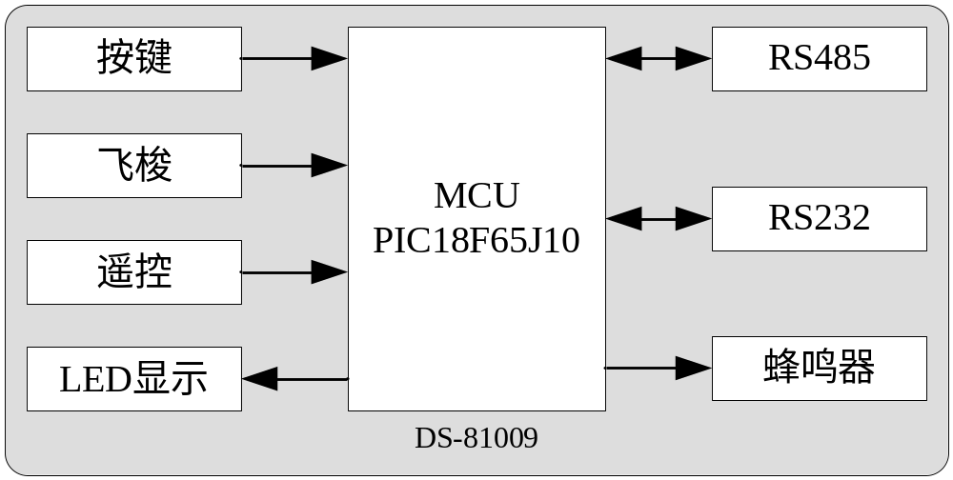
图4.1-2
- 接口板结构框图
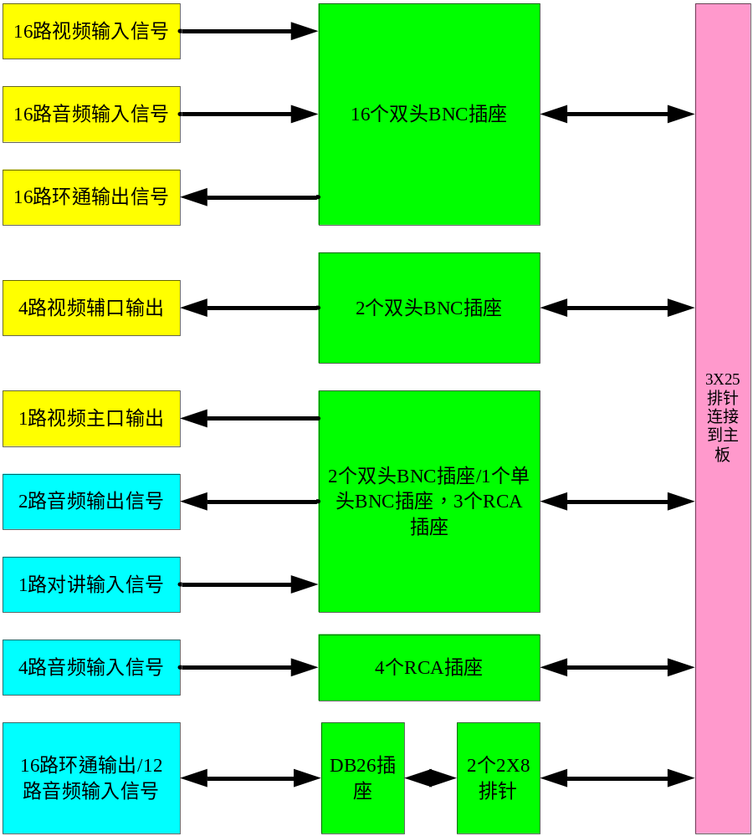
图4.1-3
- 视频输入：16路视频信号由BNC接口输入，通过3X25的排针输入到主板，给主板提供视频输入信号。
- 视频输出：视频输出信号通过3X25的排针从主板传输到接口板，并通过BNC接口输出视频信号。
- 音频输入：
国内设备：16路音频信号通过BNC接口输入到接口板，并通过3X25的排针输入到主板，给主板提供音频输入信号。
海外设备：前4路音频通过BNC接口输入到接口板，后12路音频通过DB26接口和排针输入到接口板，通过3X25的排针输入到主板，给主板提供音频输入信号
- 环通输出：
国内设备：16路视频输入信号每一路信号通过滤波放大后输入到2X8的排针，排针上接DB26接口把视频信号直接输出
海外设备：16路视频输入信号每一路信号通过滤波放大后直接通过接口板的BNC接口输出。
- 音频输出：CVBS和VGA的音频信号通过3X25的排针从主板传输到接口板，并通过BNC（国内）或RCA（海外）接口输出音频信号。
- 对讲输入：对讲输入信号通过BNC（国内）或RCA（海外）接口输入到接口板，并通过3X25的排针输入到主板，给主板提供对讲输入信号。

结构框架设计

外观风格
外观风格沿袭JX09-8081机框的设计风格；

结构总体尺寸
结构总体尺寸为442mm(宽)×88mm(高)×457mm(深)

结构总体架构
结构总体架构分为JX09-80036（国内）和JX09-80036-A（海外），两款机箱主要区别在于后面板不同，详见图4.2-6。机箱固定主板的螺钉孔位不变，延续了JX09-8081的机构，同时兼容9000的07款机箱。

结构主要零部件的材料，工艺，表面处理
- 机框的框体是镀锌钢板加工而成，然后局部喷塑，丝印处理；
- 机框的前面板由塑料ABS注塑后喷漆而成;
- 前面板的屏蔽盖板由拉丝不锈钢加工而成；

热设计，电磁兼容方案
1. 风道设计如下图所示：
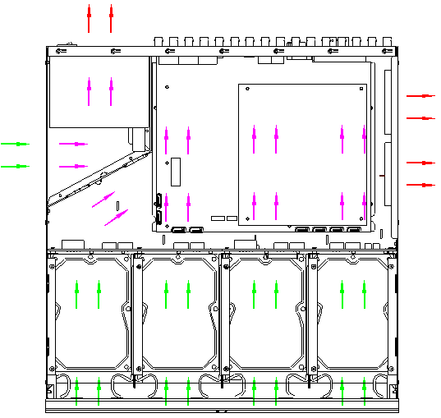
图4.2-1

风道通过隔板分为两个部分;硬盘和主板的散热通过从前面板以及硬盘之间的间隙进风,然后在机框的右侧出风;电源的散热在一个独立的空间内独立进行;主要是为了避免风道的混乱。

2. 电磁兼容设计
机框的电磁兼容设计主要包括以下几个方面:
1） 整个主框体完全导通,所有接触面均不喷塑
2） 整个机框有一个统一的接地点
3） 前面板在合上以后通过接地簧片和主框体接触
4） 进风孔和出风孔为阵列孔,孔径不超过6mm
5） 机框接插件开口和接插件簧片接触的地方保持导电
6） 机框搭接缝屏蔽处理:
方法一:增加屏蔽材料(导电布,簧片,导电橡胶)
方法二:钣金件上打凸包
方法三:增加固定点,缩小间隙距离

结构框图
1.主机结构图
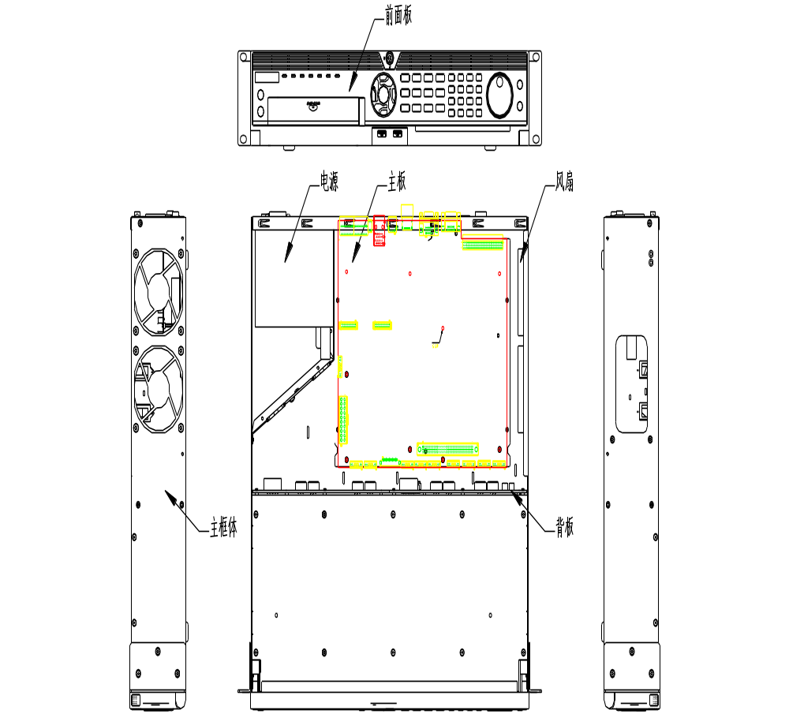
图4.2-2
2．面板结构图
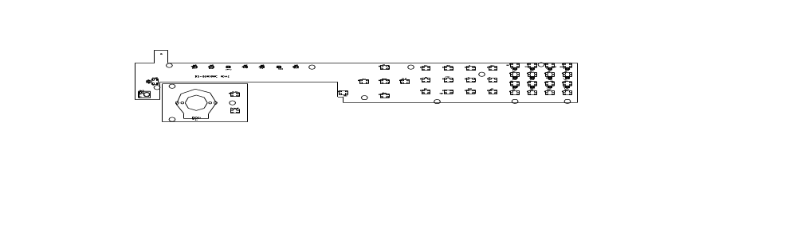
图4.2-4
3. 接口板结构图
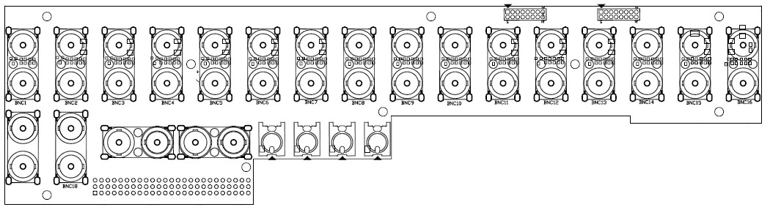
图4.2-5
DS-8399接口板是在DS-8326的基础上增加4个音频头，固定孔位和8326一样，做到新旧兼容。
4. 后面板结构图
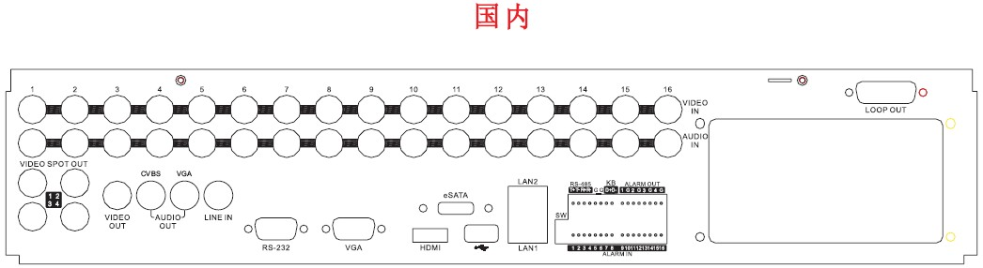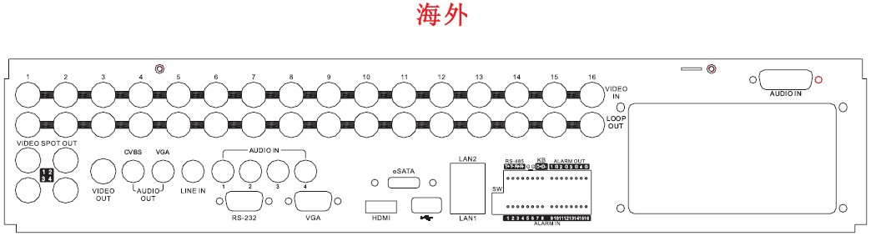
图4.2-6
海外后面板在国内后面板的基础上增加4个音频输入，并将环通输出的位置改为剩余路数的音频输入，音频输入的位置改为环通输出。

软件架构及模块划分

简述
9100 ST系列DVR产品的软件系统使用结构化设计方法，将整体系统划分为功能独立的4大子系统，将复杂的问题分解处理。各子系统采用模块化设计技术，每个模块完成一个特定的功能，所有的模块组装起来成为一个整体，完成整个系统所要求的功能。

总体架构
9100 ST系列DVR产品的软件系统框架如图3.5-1，ARM主控子系统与远程控制子系统通过网络连接；ARM主控子系统与前面板子系统通过串口通讯；ARM主控子系统与DSP子系统通过共享内存通讯。除ARM主控子系统之外的子系统两两不发生直接通讯。
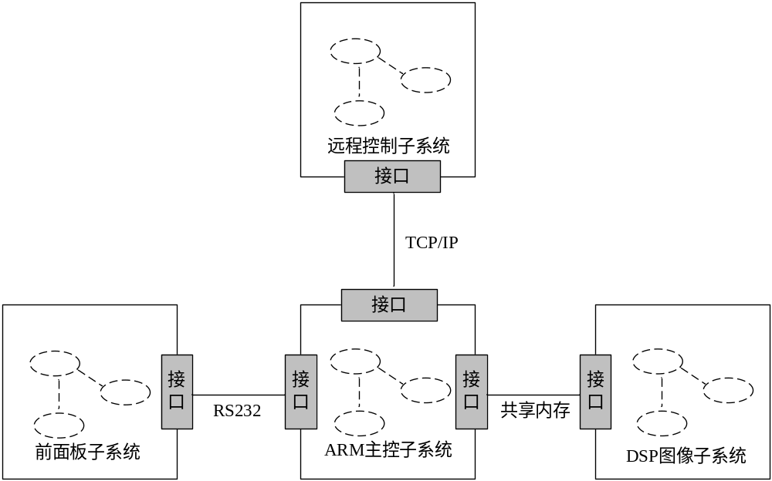
图4.3-1

模块描述
以下对4大子系统根据模块化原则继续划分功能模块，本文档将子系统按功能进行模块划分以指导各子系统概要设计。
      - 前面板子系统
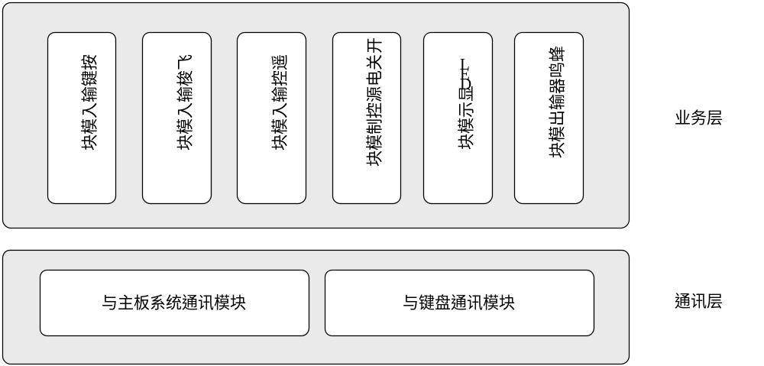图4.3-2
      - 远程控制子系统
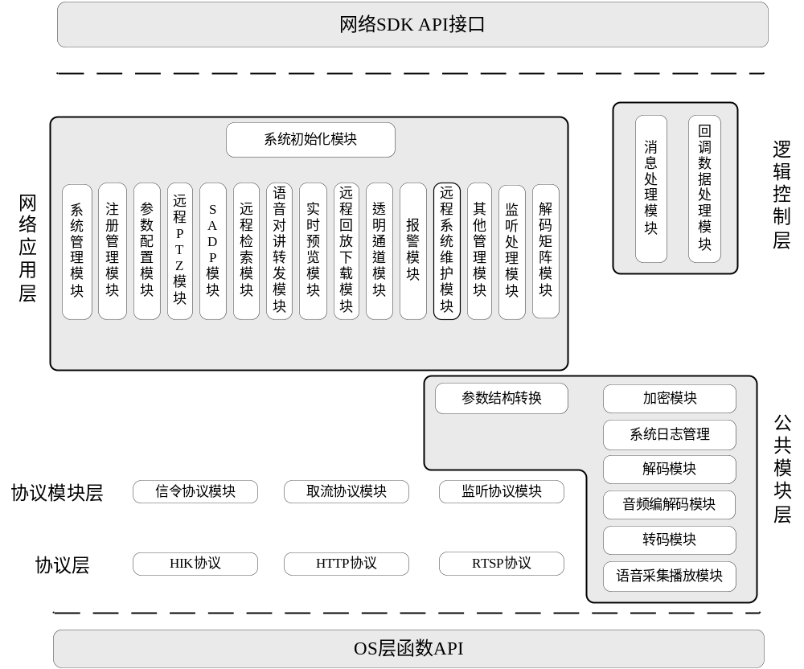
图4.3-3
      - DSP图像子系统
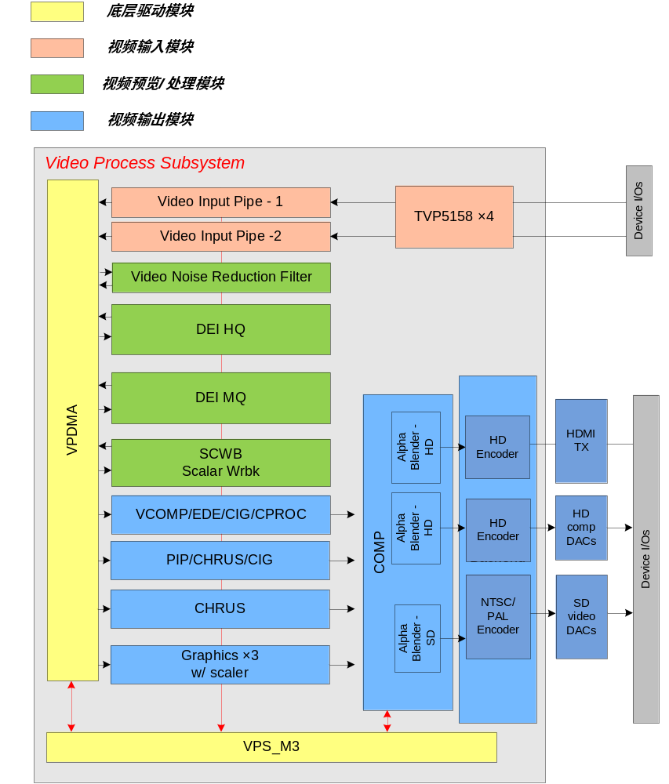
图4.3-4
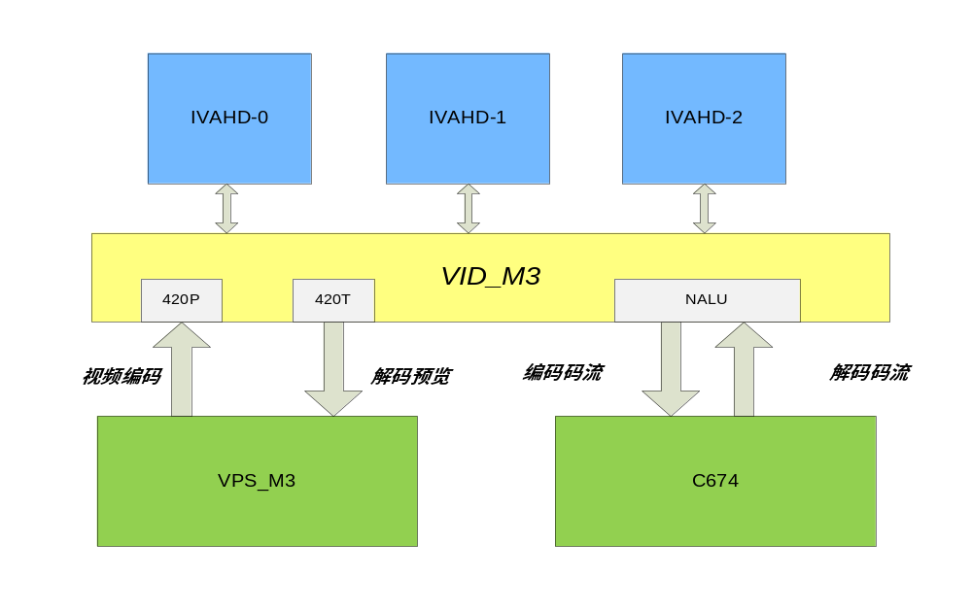
图4.3-5
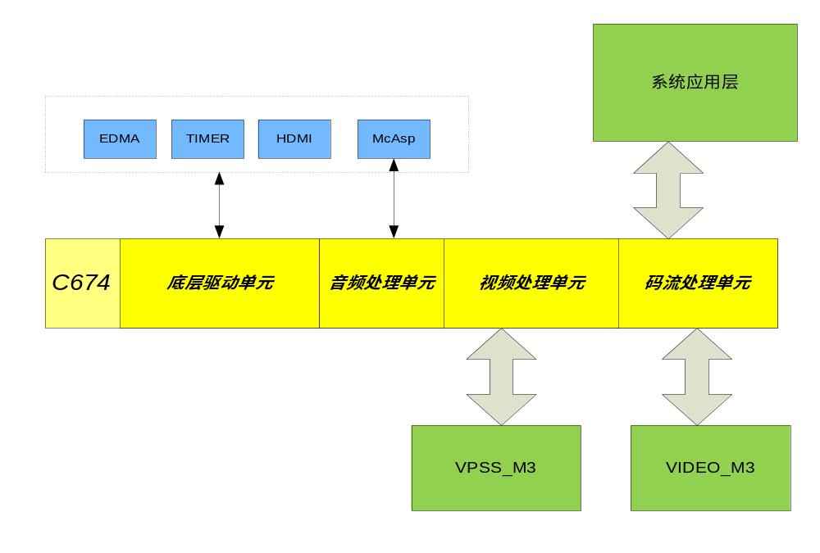
图4.3-6
      - 内核驱动模块
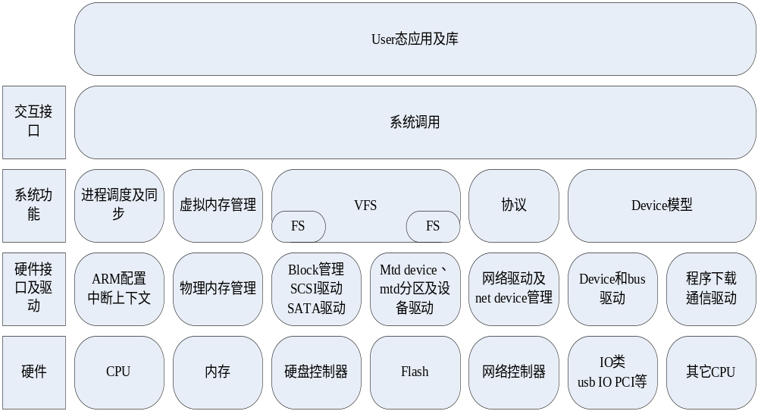
图4.3-7

      - ARM主控子系统
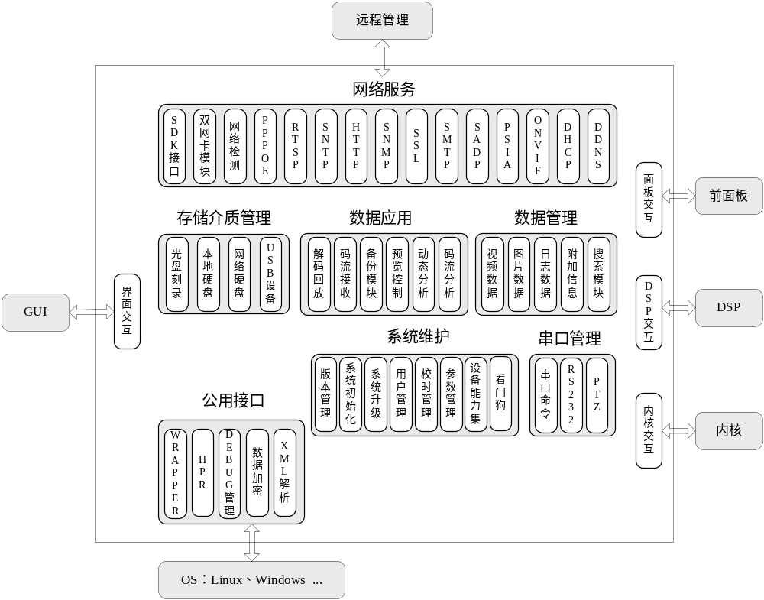
图4.3-8

模块列表
      - ARM主控子系统模块列表
模块分类 | 模块编号 | 模块名称 | 来源 | 模块变更简述 | 备注
存储介质管理 | GD-01010 | 光盘刻录 | 复用 | 无 | 无
存储介质管理 | GD-01020 | 本地硬盘管理 | 更新 | 支持最新存储机制、硬盘配额管理、硬盘满阀值配置、硬盘使用状态 | 无
存储介质管理 | GD-01030 | 网络硬盘管理 | 复用 | 无 | 无
存储介质管理 | GD-01040 | USB设备管理 | 复用 | 无 | 无
数据管理 | GD-01050 | 视频数据 | 更新 | 支持录像标签功能、支持抽帧功能 | 无
数据管理 | GD-01060 | 图片数据 | 更新 | 支持图片存储功能 | 无
数据管理 | GD-01070 | 日志数据 | 更新 | 支持假日、标签、图片存储等新功能 | 无
数据管理 | GD-01080 | 附加信息 | 更新 | 支持标签功能
数据管理 | GD-01090 | 搜索模块 | 更新 | 支持按标签搜索、卡号搜索、图片搜索。 | 无
数据应用 | GD-01100 | 解码回放 | 更新 | 支持图片回放、搜索列表录像文件第一帧图像显示、兼容netra平台回放、倒放功能 | 无
数据应用 | GD-01110 | 码流接收 | 更新 | 兼容netra平台 | 无
数据应用 | GD-01120 | 备份模块 | 更新 | 支持按通道和时间备份、备份空间不足时支持更换外设继续备份 、备份图片 | 无
数据应用 | GD-01130 | 预览控制 | 复用 | 无 | 无
数据应用 | GD-01140 | 动态分析 | 复用 | 无 | 无
数据应用 | GD-01150 | 码流分析 | 复用 | 无 | 无
事件管理 | GD-01160 | 报警处理 | 复用 | 无 | 无
事件管理 | GD-01170 | 异常处理 | 更新 | 支持事件触发抓图 | 无
事件管理 | GD-01180 | 移动侦测 | 复用 | 无 | 无
系统维护 | GD-01190 | 版本管理 | 复用 | 无 | 无
系统维护 | GD-01200 | 系统初始化 | 复用 | 无 | 无
系统维护 | GD-01210 | 用户管理 | 复用 | 无 | 无
系统维护 | GD-01220 | 校时管理 | 复用 | 无 | 无
系统维护 | GD-01230 | 系统升级 | 复用 | 无 | 无
系统维护 | GD-01240 | 参数管理 | 更新 | 支持假日参数配置、恢复管理员默认密码 、支持抓图参数。 | 无
系统维护 | GD-01250 | 设备能力集 | 新增 | 支持能力集功能 | 无
系统维护 | GD-01260 | 看门狗 | 更新 | 兼容Netra平台看门狗功能 | 无
网络服务 | GD-01270 | SDK接口模块 | 更新 | 支持远程录像倒放、放开单通道远程连接上限6路限制、远程下载支持流控、远程按时间回放下载时显示进度 、支持假日、标签、图片存储等新功能、支持IPV6 | 无
网络服务 | GD-01280 | 双网卡模块 | 新增 | 支持网络容错、负载均衡、双网络IP设定。 | 无
网络服务 | GD-01290 | 网络检测 | 更新 | 支持IPV6 | 无
网络服务 | GD-01300 | PPPOE协议 | 复用 | 无 | 无
网络服务 | GD-01310 | RTSP协议 | 更新 | 支持IPV6 | 无
网络服务 | GD-01320 | SNTP协议 | 更新 | 支持IPV6 | 无
网络服务 | GD-01330 | HTTP协议 | 更新 | 支持IPV6 | 无
网络服务 | GD-01340 | SNMP协议 | 新增 | 支持SNMP协议 | 无
网络服务 | GD-01350 | SSL协议 | 复用 | 无 | 无
网络服务 | GD-01360 | SMTP协议 | 更新 | 支持IPV6 | 无
网络服务 | GD-01370 | SADP协议 | 更新 | 支持IPV6 | 无
网络服务 | GD-01380 | PSIA协议 | 新增 | 支持PSIA协议 | 无
网络服务 | GD-01390 | ONVIF协议 | 更新 | 支持IPV6 | 无
网络服务 | GD-01360 | DHCP协议 | 复用 | 无 | 无
网络服务 | GD-01370 | DDNS协议 | 更新 | 支持IPServer扩展协议、支持IPV6 | 无
公用接口 | GD-01380 | HPR库 | 新增 | 支持跨操作系统 | 无
公用接口 | GD-01390 | DEBUG管理 | 新增 | 实现对系统打印信息的统一管理 | 无
公用接口 | GD-01400 | wrapper库 | 更新 | 支持跨操作系统的线程、消息队列、链表、信号量封装
公用接口 | GD-01410 | 数据加密 | 复用 | 无 | 无
公用接口 | GD-01420 | XML解析 | 复用 | 无 | 无
串口管理 | GD-01430 | 串口命令 | 更新 | 支持Netra平台的dspStatus接口、可查看当前设备主口、可查看硬盘信息、可启动界面字符测试。 | 无
串口管理 | GD-01440 | RS232 | 复用 | 无 | 无
串口管理 | GD-01450 | PTZ模块 | 复用 | 无 | 无
交互接口 | GD-01460 | 面板交互 | 复用 | 无 | 无
交互接口 | GD-01470 | 界面交互 | 更新 | 放开子码流分辨率限制、支持假日、标签、图片存储等新功能 | 无
交互接口 | GD-01480 | DSP交互 | 更新 | 兼容Netra平台的dsp交互接口。 | 无
交互接口 | GD-01490 | 内核交互 | 更新 | 支持Netra平台的内核交互接口。 | 无
GUI | GD-01500 | GUI | 更新 | 支持全新的界面设计 | 无
      - DSP图像子系统模块列表
模块编号 | 模块名称 | 来源 | 模块变更简述 | 备注
GD-02010 | MailBox | 更新 | 多核通讯控制单元 | 无
GD-02020 | VPDMA | 更新 | VPSS的数据搬运模块，VPSS_M3管理 | 无
GD-02030 | HDMI | 更新 | Netra自带HDMI_PHY管理模块，C674管理 | 无
GD-02040 | I2C | 复用 | I2C总线，VPSS_M3管理 | 无
GD-02050 | TIMER | 复用 | 时钟管理单元，C674管理 | 无
GD-02060 | EDMA | 复用 | 数据搬运模块，C674管理 | 无
GD-02070 | McAsp | 复用 | 音频输入输出控制器，C674管理 | 无
GD-02080 | MMU | 更新 | 内存管理 | 无
GD-02090 | PRCM | 更新 | 电源管理 | 无
GD-02100 | HAL | 更新 | Hardware Application layer,VPSS_M3管理 | 无
GD-02110 | TILER | 更新 | Netra自定义的内存控制单元，VID_M3管理 | 无
GD-02120 | XDC/Complier | 更新 | 编译器 | 无
GD-02130 | DSP/BIOS | 更新 | DSP操作系统 | 无
GD-02140 | DAC | 更新 | Netra 的HD和SD输出DA | 无
GD-02150 | DSP启动 | 复用 | VPSS_M3/VID_M3/C674的初始化 | 无
GD-02160 | 多核通讯 | 更新 | A8/VPSS_M3/VID_M3/C674之间事件、数据的交互 | 无
GD-02170 | 主机命令 | 复用 | 应用层主机命令控制单元 | 无
GD-02180 | 状态统计 | 复用 | DSP状态统计 | 无
GD-02190 | 视频输入 | 更新 | 实现视频数据的采集、解析，前端信号的判断等。 | 无
GD-02200 | 视频输出 | 更新 | 实现视频数据到终端设备的显示，包括菜单和鼠标。 | 无
GD-02210 | 音频输入 | 复用 | 音频数据采集 | 无
GD-02220 | 音频输出 | 复用 | 音频数据输出 | 无
GD-02230 | 视频预览 | 更新 | 包括视频数据传输，视频矩阵、预览同步处理、低延时处理、画中画等。 | 无
GD-02240 | 图象处理 | 更新 | 视频图象处理，实现包括OSD、缩放、反隔行、场倍帧、去躁、移动侦测、遮挡报警等功能。 | 无
GD-02250 | 视频编码 | 更新 | 采用标准H.264编码，支持场编码、水印功能。 | 无
GD-02260 | 音频编码 | 复用 | 采用MPL2、G.711两种编码格式 | 无
GD-02270 | 视频解码 | 更新 | 支持标准H.264/MPEG4解码、支持场解码、多参考帧解码。 | 无
GD-02280 | 音频解码 | 复用 | 支持MPL2、G711、G722解码格式 | 无
GD-02290 | 码流打包/上传 | 更新 | 支持PS/RTP格式封装，支持按通道上传码流 | 无
GD-02300 | 码流下载/解包 | 更新 | 支持PS/RTP格式解封装 | 无
      - 前面板子系统模块列表
模块编号 | 模块名称 | 来源 | 模块变更简述 | 备注
GD-03010 | 按键输入模块 | 复用 | 无 | 无
GD-03020 | 飞梭输入模块 | 复用 | 无 | 无
GD-03030 | 遥控输入模块 | 复用 | 无 | 无
GD-03040 | 开关电源控制模块 | 复用 | 无 | 无
GD-03050 | LED显示模块 | 复用 | 无 | 无
GD-03060 | 蜂鸣器输出模块 | 复用 | 无 | 无
GD-03070 | 与主板系统通讯模块 | 复用 | 无 | 无
GD-03080 | 与键盘通讯模块 | 复用 | 无 | 无
      - 远程控制子系统模块列表
模块编号 | 模块名称 | 来源 | 模块变更简述 | 备注
GD-04010 | 系统初始化模块 | 复用 | 无 | 无
GD-04020 | 系统管理模块 | 复用 | 无 | 无
GD-04030 | 注册管理模块 | 复用 | 无 | 无
GD-04040 | 参数配置管理模块 | 更新 | 支持假日、标签、图片存储等功能配置管理。 | 无
GD-04050 | 远程PTZ模块 | 复用 | 无 | 无
GD-04060 | SADP模块 | 复用 | 无 | 无
GD-04070 | 远程检索模块 | 更新 | 支持标签、图片搜索 | 无
GD-04080 | 语音对讲转发模块 | 复用 | 无 | 无
GD-04090 | 实时预览模块 | 复用 | 无 | 无
GD-04100 | 远程回放下载模块 | 更新 | 支持回放图片、下载时显示进度、支持远程倒放。 | 无
GD-04110 | 透明通道模块 | 复用 | 无 | 无
GD-04120 | 报警模块 | 复用 | 无 | 无
GD-04130 | 远程系统维护模块 | 复用 | 无 | 无
GD-04140 | 监听处理模块 | 复用 | 无 | 无
GD-04150 | 解码矩阵模块 | 复用 | 无 | 无
GD-04160 | 消息处理模块 | 复用 | 无 | 无
GD-04170 | 回调数据处理模块 | 复用 | 无 | 无
GD-04180 | 参数结构转换模块 | 复用 | 无 | 无
GD-04190 | 加密模块 | 复用 | 无 | 无
GD-04200 | 系统日志管理模块 | 更新 | 支持假日、标签、图片存储等功能。 | 无
GD-04210 | 解码模块 | 复用 | 无 | 无
GD-04220 | 音频编解码模块 | 复用 | 无 | 无
GD-04230 | 转码模块 | 复用 | 无 | 无
GD-04240 | 语音采集播放模块 | 复用 | 无 | 无
GD-04250 | 信令协议模块 | 复用 | 无 | 无
GD-04260 | 取流协议模块 | 复用 | 无 | 无
GD-04270 | 监听协议模块 | 复用 | 无 | 无
GD-04280 | HIK协议模块 | 更新 | 支持IPV6 | 无
GD-04290 | HTTP协议模块 | 更新 | 支持IPV6 | 无
GD-04300 | RTSP协议模块 | 更新 | 支持IPV6 | 无
      - 内核子系统模块列表
模块编号 | 模块名称 | 来源 | 模块变更简述 | 备注
GD-05010 | 内存管理模块 | 修改 | 内存区域分割，按page方式物理内存管理，虚拟地址空间映射及分配等 | 无
GD-05020 | SATA驱动模块 | 修改 | 驱动sata接口设备功能，管理设备状态 | 无
GD-05030 | Flash设备驱动模块 | 修改 | flash设备驱动、mtd分区及jffs2、yaffs系统管理。 | 无
GD-05040 | 网络驱动模块 | 修改 | 具体网络设备MAC驱动及管理 | 无
GD-05050 | IO模块 | 修改 | 设备及总线驱动，包括向系统模型注册。 | 无
GD-05060 | 其它CPU驱动模块 | 修改 | 负责向其它cpu下载代码并启动，与其它cpu进行通信。 | 无

更新：复用已有模块，并在原有基础上增加新的功能。
复用：直接使用已有的模块和功能。
新增：增加新的功能模块。
外购：外部购买的模块。

接口设计

外部接口
 | 接口 | 描述
1 | 扩展卡接口 | 支持现有的DM648智能扩展卡和RAID卡
2 | SATA接口 | 用于接入SATA硬盘，接入的硬盘可用作录像。
3 | ESATA接口 | 用于接入外部硬盘，可用于备份录像数据。
4 | USB接口 | 用于连接需要使用USB接口的设备，如：u盘、usb硬盘、usb刻录机、usb鼠标。
5 | HDMI接口 | 高清显示输出接口，用于连接高清显示设备。
6 | VGA接口 | VGA显示输出接口，用于连接VGA显示设备。
7 | VOUT接口 | 模拟视频信号输出接口。
8 | 辅助输出(SPOT VOUT) | 显示输出辅助口，支持16/8选4切换功能。
9 | 环通输出(LOOP VOUT) | 用于将输入设备的视频信号，不做任何处理的输出接口，提供16/8的原始模拟图象输出。
10 | VGA音频输出口 | 用于输出音频信号的接口,视频对应VGA。
11 | VOUT音频输出口 | 用于输出音频信号的接口,视频对应VOUT
12 | 视频输入(VIDEO IN) | 用于输入视频信号的接口。
13 | 音频输入(AUDIO IN) | 用于输入音频信号的接口。
14 | IO报警输入(ALARM IN) | 用于输入IO报警的接口。
15 | IO报警输出(ALARM OUT) | 用于输出IO报警的接口。
16 | RS232接口 | 用于接入RS232类型的接口，可进行控制台操作。
17 | RS485接口 | 用于接入RS485类型的接口。
18 | 485键盘口(KB) | 用于接入485云台控制键盘的接口。
19 | 10\100\1000M网口(NETWORK) | 用于连接以太网线缆，连接到LAN。
20 | 语音对讲(LINE IN) 接口 | 用于连接语音对讲输入的接口，对讲输出与主口音频输出复用
21 | SW开关 | RS-485控制接口匹配的电阻开关
22 | 红外接口 | 支持遥控器控制

内部接口
软件内部接口设计准则如下表：
 | 准则 | 描述
1 | 稳定性 | 接口调用方法、接口名称、参数的类型和名称必须稳定
2 | 易用性 | A．接口名称，参数名称需明确，如：  setDevIp(char * interface_name, const char * ip)  getDevIp(char * interface_name, char * ip)  B．接口参数不要超过5个。
3 | 规范性 | 接口的实现代码符合《RDMS-EP-GD-047》要求
4 | 移植性 | 对于需要在多平台实现的接口，尽量少使用系统依赖的类型作为接口的返回值类型和参数类型。
5 | 鲁棒性 | 能够在多种情况下实现统一的效果，不会随着调用者传入的参数变化而导致接口的输出出现违背接口语义的情况。
6 | 安全性 | 接口定义时需要严格控制参数的读写权限，如果只能是只读的参数一定要设置成const，以免出现非法使用。
7 | 兼容性 | 必须保证同一接口兼容前一版本的使用，经扩充后的接口也兼容老接口的实现。
8 | 扩展性 | 接口的多个版本命名可使用数字标识，以此区别不同版本，形式 _v1，新增接口使用如下命名：  如：cfg_param_net_set() 旧；cfg_param_net_set_v1(); cfg_param_net_set_v2()
表5.2-1
本设计文档只对各子系统之间需要实现的接口做描述，接口的详细设计在概要设计中阐述。
ARM主控子系统 <-> 远程控制子系统
 | 接口 | 来源 | 描述
1 | NETOPR-0010 远程登录 | 复用 | 无
2 | NETOPR-0020 远程登出 | 复用 | 无
3 | NETOPR-0030 远程登录心跳维持 | 复用 | 无
4 | NETOPR-0040 远程实时预览(TCP方式) | 复用 | 放开单通道6路连接限制
5 | NETOPR-0050 远程实时预览(UDP方式) | 复用 | 放开单通道6路连接限制
6 | NETOPR-0060 远程实时预览(RTP方式) | 复用 | 放开单通道6路连接限制
7 | NETOPR-0070 远程实时预览(多播方式) | 复用 | 无
8 | NETOPR-0080 远程手动录像 | 复用 | 无
9 | NETOPR-0090 远程搜索录像文件 | 更新 | 支持标签信息搜索、支持命令触发录像类型
10 | NETOPR-0110 远程按文件回放、下载录像 | 更新 | 支持图片回放
11 | NETOPR-0120 远程按时间回放、下载录像 | 更新 | 支持显示进度
12 | NETOPR-0130 远程锁定录像文件 | 复用 | 无
13 | NETOPR-0140 远程解锁录像文件 | 复用 | 无
14 | NETOPR-0150 远程事件搜索 | 复用 | 支持命令触发录像类型
15 | NETOPR-0160 远程获取零通道编码配置 | 复用 | 无
16 | NETOPR-0170 远程设置零通道编码配置 | 复用 | 无
17 | NETOPR-0180 远程触发报警输出 | 复用 | 无
18 | NETOPR-0190 远程关闭报警输出 | 复用 | 无
19 | NETOPR-0200 报警信息上传 | 复用 | 无
20 | NETOPR-0210 语音对讲 | 复用 | 无
21 | NETOPR-0220 远程PTZ操作 | 复用 | 无
22 | NETOPR-0230 远程串口数据透传 | 复用 | 无
23 | NETOPR-0240 远程面板操作 | 复用 | 无
24 | NETOPR-0250 远程JPEG抓图 | 复用 | 无
25 | NETOPR-0260 远程强制I帧 | 复用 | 无
26 | NETOPR-0270 远程硬盘格式化 | 复用 | 无
27 | NETOPR-0280 远程日志查询 | 更新 | 支持假日、标签、图片存储等功能相关日志查询
28 | NETCFG-0290 远程获取设备工作状态 | 复用 | 无
29 | NETOPR-0300 远程升级 | 复用 | 无
30 | NETOPR-0310 远程恢复默认参数 | 复用 | 无
31 | NETOPR-0320 远程重启 | 复用 | 无
32 | NETOPR-0330 远程关机 | 复用 | 无
33 | NETCFG-0010 远程获取设备参数 | 复用 | 无
34 | NETCFG-0020 远程设置设备参数 | 复用 | 无
35 | NETCFG-0030 远程获取用户参数 | 复用 | 无
36 | NETCFG-0040 远程设置用户参数 | 复用 | 无
37 | NETCFG-0050 远程获取码流参数 | 复用 | 无
38 | NETCFG-0060 远程设置码流参数 | 更新 | 支持放开子码流分辨率限制
39 | NETCFG-0070 远程获取图像参数 | 更新 | 布防时间段支持假日设置
40 | NETCFG-0080 远程设置图像参数 | 更新 | 布防时间段支持假日设置
41 | NETCFG-0090 远程获取录像计划参数 | 复用 | 支持命令触发录像类型
42 | NETCFG-0100 远程设置录像计划参数 | 复用 | 支持命令触发录像类型
43 | NETCFG-0110 远程获取本地预览参数 | 复用 | 无
44 | NETCFG-0120 远程设置本地预览参数 | 复用 | 无
45 | NETCFG-0130 远程获取本地输出参数 | 复用 | 无
46 | NETCFG-0140 远程设置本地输出参数 | 复用 | 无
47 | NETCFG-0150 远程获取报警输入参数 | 更新 | 布防时间段支持假日设置、异常处理方式支持FTP上传图片
48 | NETCFG-0160 远程设置报警输入参数 | 更新 | 布防时间段支持假日设置、异常处理方式支持FTP上传图片
49 | NETCFG-0170 远程获取报警输出参数 | 复用 | 无
50 | NETCFG-0180 远程设置报警输出参数 | 复用 | 无
51 | NETCFG-0190 远程获取异常配置参数 | 复用 | 无
52 | NETCFG-0200 远程设置异常配置参数 | 复用 | 无
53 | NETCFG-0210 远程获取硬盘属性参数 | 复用 | 无
54 | NETCFG-0220 远程设置硬盘属性参数 | 复用 | 无
55 | NETCFG-0230 远程获取硬盘盘组参数 | 复用 | 无
56 | NETCFG-0240 远程设置硬盘盘组参数 | 复用 | 无
57 | NETCFG-0250 远程获取NAS盘参数 | 复用 | 无
58 | NETCFG-0260 远程设置NAS盘参数 | 复用 | 无
59 | NETCFG-0270 远程获取设备整体参数 | 复用 | 无
60 | NETCFG-0280 远程设置设备整体参数 | 复用 | 无
61 | NETCFG-0290 远程获取RS232串口配置参数 | 复用 | 无
62 | NETCFG-0300 远程设置RS232串口配置参数 | 复用 | 无
63 | NETCFG-0310 远程获取RS485串口配置参数 | 复用 | 无
64 | NETCFG-0320 远程设置RS485串口配置参数 | 复用 | 无
65 | NETCFG-0330 远程获取网络基本参数 | 更新 | 支持网络属性设置，支持双网络IP设定，支持IPV6
66 | NETCFG-0340 远程设置网络基本参数 | 更新 | 支持网络属性设置，支持双网络IP设定
67 | NETCFG-0350 远程获取NTP配置参数 | 复用 | 无
68 | NETCFG-0360 远程设置NTP配置参数 | 复用 | 无
69 | NETCFG-0370 远程获取HTTP配置参数 | 复用 | 无
70 | NETCFG-0380 远程设置HTTP配置参数 | 复用 | 无
71 | NETCFG-0390 远程获取DDNS配置参数 | 复用 | 无
72 | NETCFG-0400 远程设置DDNS配置参数 | 复用 | 无
73 | NETCFG-0410 远程获取PPPOE配置参数 | 复用 | 无
74 | NETCFG-0420 远程设置PPPOE配置参数 | 复用 | 无
75 | NETCFG-0430 远程获取SMTP配置参数 | 复用 | 无
76 | NETCFG-0440 远程设置SMTP配置参数 | 复用 | 无
77 | NETCFG-0450 远程获取假日配置参数 | 新增 | 支持假日功能
78 | NETCFG-0460 远程设置假日配置参数 | 新增 | 支持假日功能
79 | NETCFG-0470 远程获取硬盘配额配置参数 | 新增 | 支持硬盘配额功能
80 | NETCFG-0480 远程设置硬盘配额配置参数 | 新增 | 支持硬盘配额功能
81 | NETCFG-0490 远程获取硬盘阀值配置参数 | 新增 | 支持硬盘阀值配置
82 | NETCFG-0500 远程设置硬盘阀值配置参数 | 新增 | 支持硬盘阀值配置
83 | NETCFG-0510 远程获取硬盘使用状态 | 新增 | 支持远程获取硬盘使用状态
84 | NETCFG-0520 远程获取设备网络流量大小 | 新增 | 支持远程获取设备网络流量大小
85 | NETCFG-0530 远程获取设备能力集 | 新增 | 支持设备能力集
90 | NETCFG-0540 远程添加标签 | 新增 | 支持标签功能
91 | NETCFG-0550 远程删除标签 | 新增 | 支持标签功能
92 | NETCFG-0560 远程设置标签 | 新增 | 支持标签功能
93 | NETCFG-0570 远程获取SNMP配置参数 | 新增 | 支持SNMP协议
94 | NETCFG-0580 远程设置SNMP配置参数 | 新增 | 支持SNMP协议
95 | NETCFG-0590 远程按时间和通道备份 | 新增 | 支持按时间和通道备份
96 | NETCFG-0600 远程获取抓图基本配置参数 | 新增 | 支持图片存储
97 | NETCFG-0610 远程设置抓图基本配置参数 | 新增 | 支持图片存储
98 | NETCFG-0620 远程获取抓图计划配置参数 | 新增 | 支持图片存储
99 | NETCFG-0630 远程设置抓图计划配置参数 | 新增 | 支持图片存储
100 | NETCFG-0640 远程图片搜索 | 新增 | 支持图片存储
101 | NETCFG-0650 远程获取FTP服务器配置参数 | 新增 | 支持FTP服务器配置
102 | NETCFG-0660 远程设置FTP服务器配置参数 | 新增 | 支持FTP服务器配置
103 | NETCFG-0670 远程下载支持流控 | 新增 | 支持远程下载支持流控
104 | NETCFG-0680 远程获取抽帧配置参数 | 新增 | 支持抽帧功能
105 | NETCFG-0690 远程设置抽帧配置参数 | 新增 | 支持抽帧功能
表5.2-2
ARM主控子系统 <-> DSP图像子系统
 | 接口 | 来源 | 描述
1 | DSP-0010 校时 | 更新 | 兼容netra平台
2 | DSP-0020 启动编码 | 更新 | 兼容netra平台
3 | DSP-0030 停止编码 | 更新 | 兼容netra平台
4 | DSP-0040 启动子通道编码 | 更新 | 兼容netra平台
5 | DSP-0050 停止子通道编码 | 更新 | 兼容netra平台
6 | DSP-0060设置视频输入参数 | 更新 | 兼容netra平台
7 | DSP-0070设置视频输出制式 | 更新 | 兼容netra平台
8 | DSP-0080设置音频预览 | 更新 | 兼容netra平台
9 | DSP-0090设置回放音频 | 更新 | 兼容netra平台
10 | DSP-0100设置音频对讲 | 更新 | 兼容netra平台
11 | DSP-0110设置全部LOGO参数 | 更新 | 兼容netra平台
12 | DSP-0120启动LOGO | 更新 | 兼容netra平台
13 | DSP-0130停止LOGO | 更新 | 兼容netra平台
14 | DSP-0140设置OSD | 更新 | 兼容netra平台
15 | DSP-0150启动OSD | 更新 | 兼容netra平台
16 | DSP-0160停止OSD | 更新 | 兼容netra平台
17 | DSP-0170设置屏蔽 | 更新 | 兼容netra平台
18 | DSP-0180设置移动侦测 | 更新 | 兼容netra平台
19 | DSP-0190启动移动侦测 | 更新 | 兼容netra平台
20 | DSP-0200停止移动侦测 | 更新 | 兼容netra平台
21 | DSP-0210设置编码参数 | 更新 | 兼容netra平台
22 | DSP-0220设置子通道编码参数 | 更新 | 兼容netra平台
23 | DSP-0230编码I帧 | 更新 | 兼容netra平台
24 | DSP-0240抓图 | 更新 | 兼容netra平台
25 | DSP-0250设置视频信号检测灵敏度 | 更新 | 兼容netra平台
26 | DSP-0260设置遮挡检测 | 更新 | 兼容netra平台
27 | DSP-0270设置马赛克遮挡 | 更新 | 兼容netra平台
28 | DSP-0280启动解码 | 更新 | 兼容netra平台
29 | DSP-0290停止解码 | 更新 | 兼容netra平台
30 | DSP-0300设置解码延时 | 更新 | 兼容netra平台
31 | DSP-0310设置解码速度 | 更新 | 兼容netra平台
32 | DSP-0320解码单帧显示 | 更新 | 兼容netra平台
33 | DSP-0330设置视频输出亮度 | 更新 | 兼容netra平台
34 | DSP-0340设置VGA输出参数 | 更新 | 兼容netra平台
35 | DSP-0350设置水印 | 更新 | 兼容netra平台
36 | DSP-0360预览时放大区域 | 更新 | 兼容netra平台
37 | DSP-0370开启零通道编码 | 更新 | 兼容netra平台
38 | DSP-0380停止零通道编码 | 更新 | 兼容netra平台
39 | DSP-0390开启零通道子通道编码 | 更新 | 兼容netra平台
40 | DSP-0400停止子通道零通道编码 | 更新 | 兼容netra平台
41 | DSP-0410显示器检测 | 更新 | 兼容netra平台
42 | DSP-0420设置主码流加密密钥 | 更新 | 兼容netra平台
43 | DSP-0430设置子码流加密密钥 | 更新 | 兼容netra平台
44 | DSP-0440设置解码加密码流的密钥 | 更新 | 兼容netra平台
45 | DSP-0450开启去噪功能 | 新增
46 | DSP-0460关闭去噪功能 | 新增
47 | DSP-0470设置反隔行等级 | 新增
48 | DSP-0480按通道上传码流 | 新增
49 | DSP-0490开启录像码流抽帧功能 | 新增
50 | DSP-0500关闭录像码流抽帧功能 | 新增
51 | DSP-0510开启网传主码流抽帧功能 | 新增
52 | DSP-0520关闭网传主码流抽帧功能 | 新增
53 | DSP-0530 刷新菜单某区域alpha值 | 新增
表5.2-3

ARM主控子系统 <-> 前面板子系统
 | 接口 | 来源 | 描述
1 | PANEL-0010关机 | 复用 | 无
2 | PANEL-0020重启 | 复用 | 无
3 | PANEL-0030获取面板软件版本 | 复用 | 无
4 | PANEL-0040设置设备号 | 复用 | 无
5 | PANEL-0050打开/关闭状态灯 | 复用 | 无
6 | PANEL-0060心跳 | 复用 | 无
7 | PANEL-0070获取按键值 | 复用 | 无
表5.2-4
ARM主控子系统 <-> 内核驱动模块
 | 接口 | 来源 | 描述
1 | BSP-0010 获取CPLD信息 | 更新 | 无
2 | BSP -0020获取设备加密信息 | 更新 | 无
3 | BSP -0030设置硬件看门狗 | 更新 | 无
4 | BSP -0040配置辅助视频输出 | 更新 | 无
5 | BSP -0050设置硬盘关键区 | 更新 | 无
6 | BSP -0060获取硬盘状态信息 | 更新 | 无
表5.2-5

备选方案
无。

方案对比说明
无。

集成要点
 | 序号 | 测试要点 | 优先级
整机 | 1 | 稳定性测试，需要常温拷机。 | 高
整机 | 2 | 网络吞吐量测试，是否符合系统规格参数 | 高
整机 | 3 | 远程预览网络延时测试 | 高
整机 | 4 | 各种编码码率下，通道录像是否存在丢失录像情况 | 高
整机 | 5 | 冷重启、热重启测试 | 高
整机 | 6 | NAND FLASH稳定性测试，升级、参数读写是否正常 | 高
硬件 | 1 | 可靠性测试 | 高
硬件 | 2 | 市场准入检测 | 高
结构 | 1 | 设备风道，散热是否良好 | 高
硬盘管理模块 | 1 | 验证新存储机制的可靠性、效率 | 高
硬盘管理模块 | 2 | 硬盘阀值配置是否有效 | 中
硬盘管理模块 | 3 | 硬盘配额管理是否有效 | 高
图片数据 | 1 | 手动抓图、计划抓图、FTP上传图片等功能是否支持良好 | 高
搜索模块 | 1 | 标签搜索、图片搜索 | 高
双网卡模块 | 1 | 网络容错、负载均衡、双网络IP设定功能是否正常 | 高
解码回放模块 | 1 | 回放、倒放、回放控制（各种操作、标签）功能。 | 高
PSIA协议 | 1 | PSIA协议是否支持良好 | 高
IPV6协议 | 1 | IPV6协议是否支持良好 | 中
SNMP协议 | 1 | SNMP协议是否支持良好 | 中
日志模块 | 1 | 假日、标签、图片存储等新功能相关操作日志是否记录正确 | 中
前面板子系统 | 1 | 前面板是否能操作配置菜单 | 中
遥控器 | 1 | 是否能正常控制设备 | 中
键盘 | 1 | 是否能正常控制设备 | 中
DSP图像子系统 | 1 | 编解码性能测试 | 高
DSP图像子系统 | 2 | HDMI、VGA、VOUT不同场景视频输出图像质量测试，并其他公司的同类型设备对比（大华）。 | 高
DSP图像子系统 | 3 | 水印、AES加密、零通道编码能功能是否支持良好 | 高
远程控制子系统 | 1 | 假日、标签、图片存储等新功能相关配置是否支持良好、网络连接数上限验证。 | 高
GUI | 1 | GUI各个界面的配置操作、控制操作功能是否正常、是否符合用户使用习惯 | 高

修订记录
序号 | 变更时间 | 版本 | 变更人 | 变更说明
1 | 2011-1-26 | V0.1 | 硬件：张亮  结构：明洋洋  内核：申川  DSP：吕军  其他：陈华良 | 创建
2 | 2011-1-30 | V0.2 | 陈华良 | 根据评审会议修改  - 4.3.4.4远程控制子系统部分：HIK、HTTP、RTSP协议模块支持IPV6。  - 3.3产品系和规格及属性部分，删除4路的描述  - 4.3.3.5 ARM主控子系统部分删除IPV6模块  - 4.3.4.1 ARM主控子系统模块列表删除IPV6模块、所有协议除SSL、DHCP、PPPOE外都支持IPV6  - 4.3.4.1 ARM主控子系统模块列表主串口模块支持测试性串口命令
2 | 2011-1-30 | V1.0 | 陈华良 | 评审通过
3 | 2011-3-8 | V1.1 | 陈华良 | ARM模块列表删除：  GD-01190 POS  GD-01200 ATM  接口设计部分删除：  NETCFG-0540 远程获取POS配置参数  NETCFG-0550 远程设置POS配置参数  NETCFG-0560 远程获取ATM配置参数  NETCFG-0570 远程设置ATM配置参数

